ОТДЕЛ ПО ОБРАЗОВАНИЮ И ДЕЛАМ МОЛОДЕЖИ

СУЕТСКОГО РАЙОНА АЛТАЙСКОГО КРАЯ
П Р И К АЗ

04 февраля 2015 г. № 9 с. Верх-Суетка

Об учете детей, систематически
не посещающих занятия или
систематически их пропускающие
без уважительных причины.

На основании Федеральных законов от 29.12.2012 № 273-ФЭ «Об образовании в Российской Федерации», от 24.06.1999 № 120-ФЗ «Об основах системы профилактики безнадзорности и правонарушений несовершеннолетних», Законов Алтайского края от 04.09.2013 № 56-ЗС «Об образовании в Алтайском крае», от 15.12.2002 № 86-ЗС «О системе профилактики безнадзорности и правонарушений несовершеннолетних в Алтайском крае», Положения «об учёте детей подлежащих обучению по образовательным программам дошкольного, начального общего, основного общего и среднего общего образования проживающих на территории Суетского района Алтайского края», утвержденного отделом по образованию и делам молодежи от 30.12.2014 г. № 101, в целях своевременного выявления обучающихся, систематически не посещающих занятия или систематически их пропускающие без уважительных причины и снижения количества пропусков занятий,
Приказываю:
1. Руководителям образовательных учреждений района организовать учет обучающихся, систематически не посещающих занятия или систематически их пропускающие без уважительных причины, для этого:
1.1. организовать ежедневный контроль посещения занятий учащимися;
1.2. своевременно выяснять причины не посещения занятий у обучающегося, его родителей (законных представителей), в случае пропуска от 1 до 3 дней занятий, и /или отдельных уроков, суммарное количество которых равно указанным величинам;
1.3. принимать меры по предотвращению пропусков занятий без уважительных причин;
1.4. осуществлять ведение документации по учету и движению обучающихся, и своевременно информировать отдел по образованию и делам молодежи, районную комиссию по делам несовершеннолетних и защите их прав о детях, прекративших или уклоняющихся от обучения.
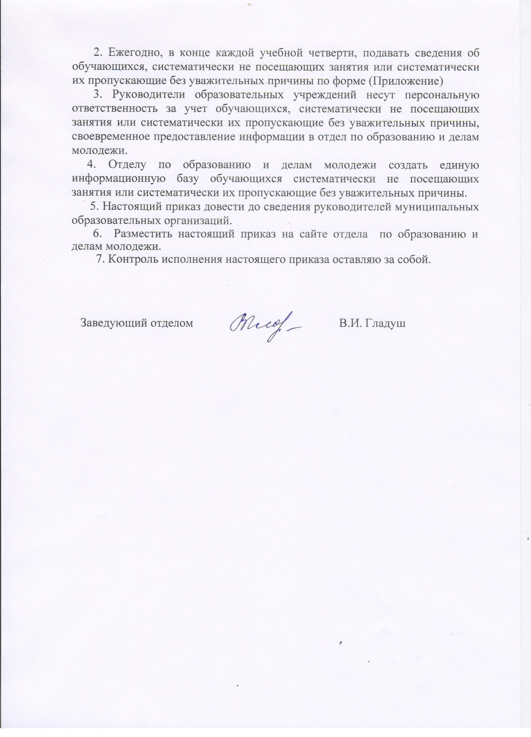

Приложение к приказу
отдела по образованию
и делам молодежи Суетского района
Алтайского края от 04.02.2015 № 9

СПИСОК
обучающихся, систематически не посещающих занятия или систематически их пропускающие без уважительных причины.

№ п/п | Наименование ОО | Ф.И.О. обучающегося, пропускающие уроки | Класс | Количество дней /пропущенных уроков | Категория семьи | Принятые меры

Руководитель ОО
М.П.

